CERITA NI DIAH TANTRI: MENELADANI JEJAK KEARIFAN LOKAL
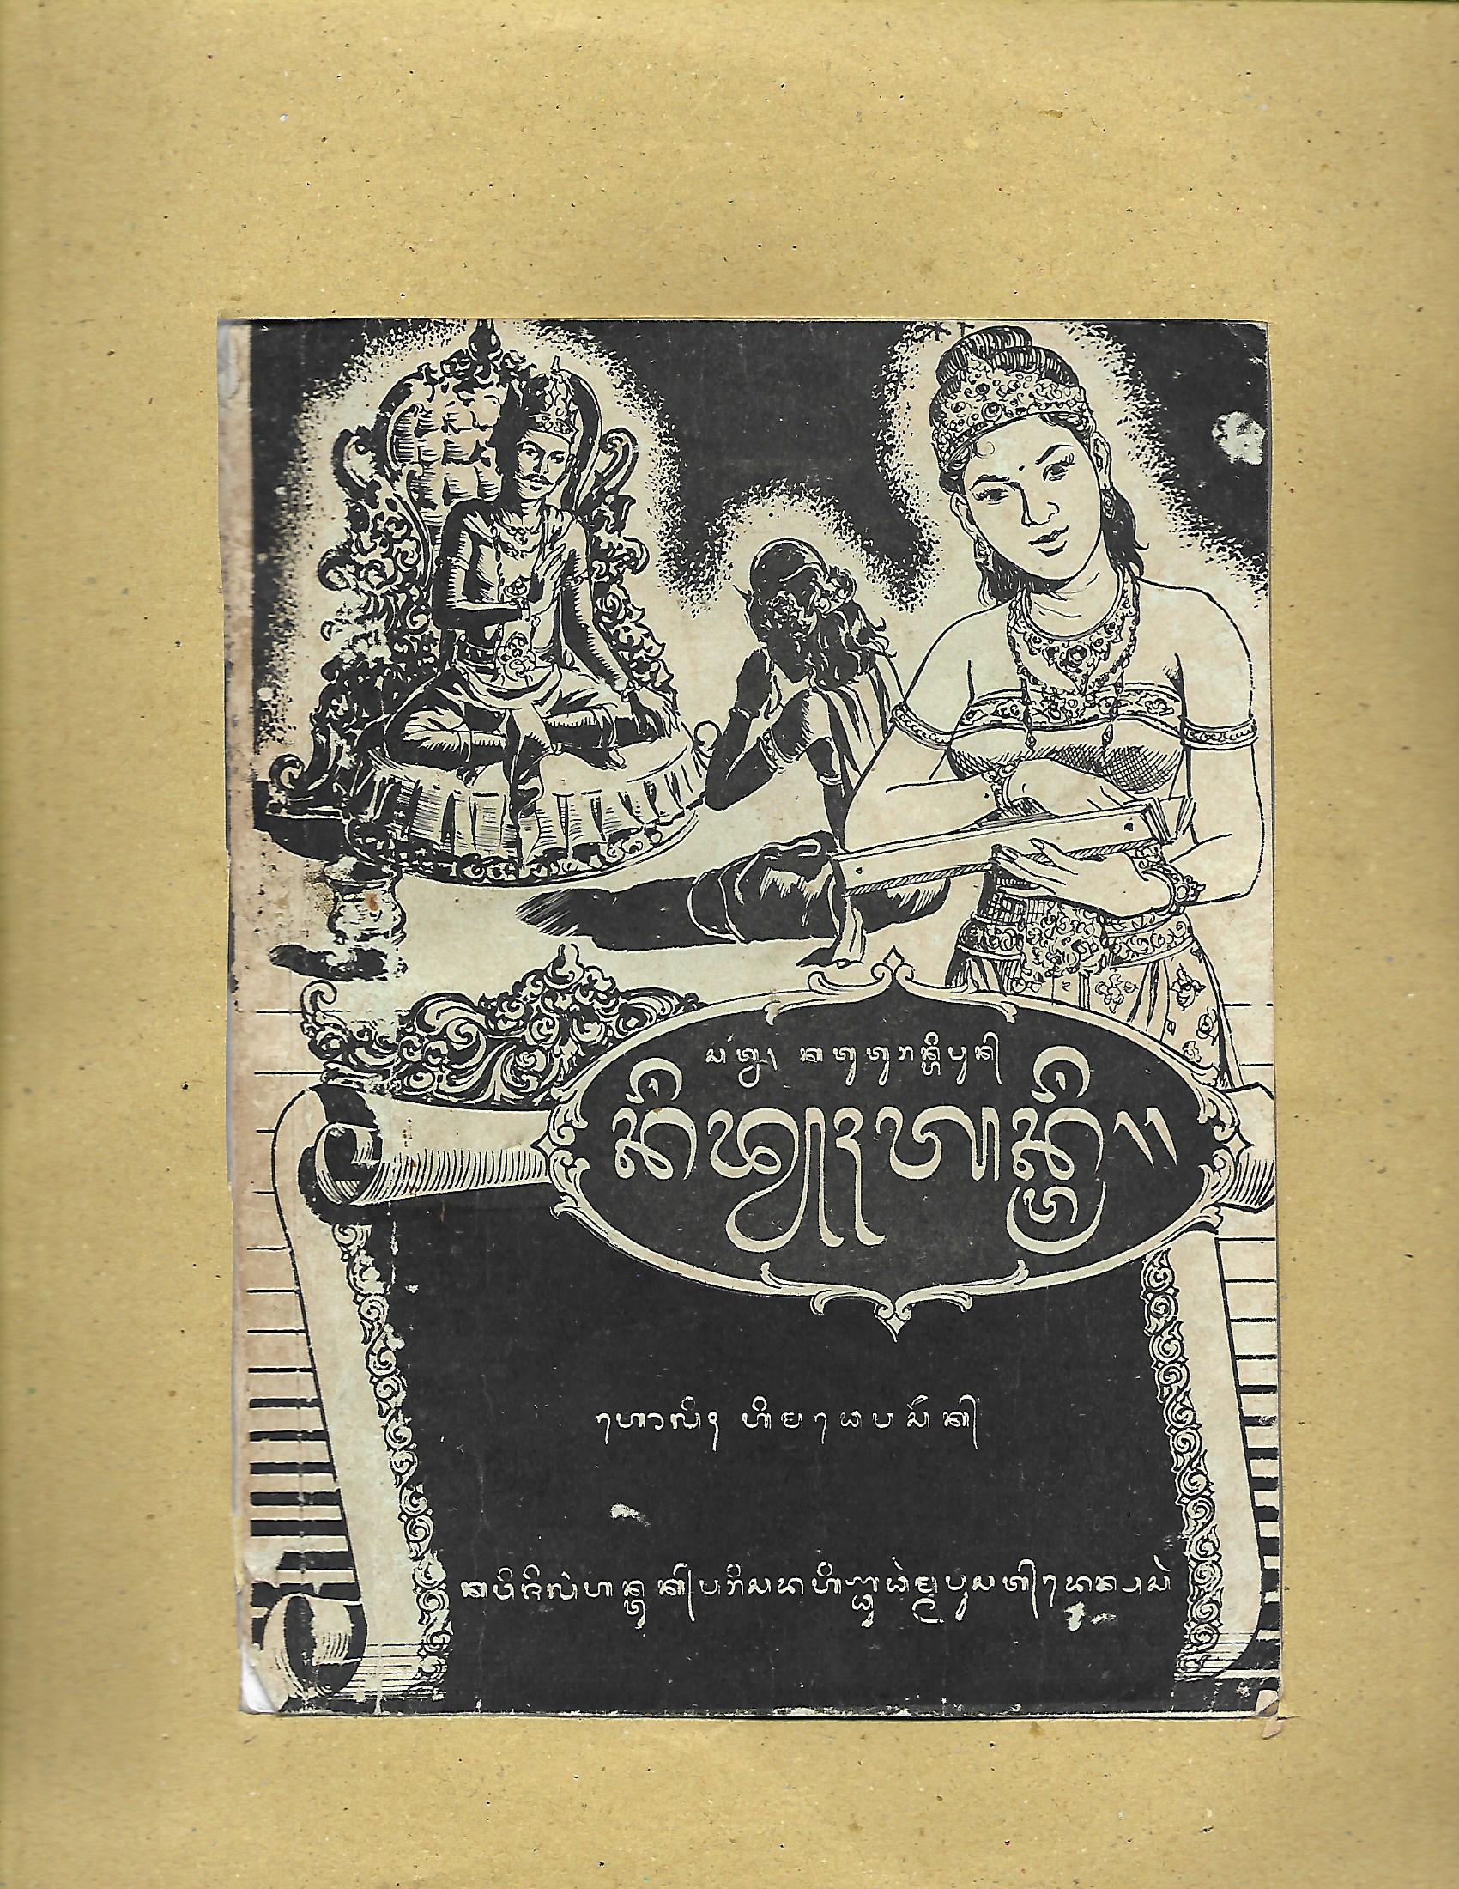
Oleh
i ketut ngurah sulibra
ni ketut ratna erawati
FIB Unud

- Pengantar
Cerita Tantri tidak asing bagi masyarakat Bali bahkan sangat terkenal di seluruh dunia. Bagi pencinta sastra tradisional (satua) khususnya, cerita Tantri acapkali menjadi inspirasi untuk menyampaikan pesan atau gagasannya. Hal ini dapat dilihat dari berbagai bentuk resepsi Tantri seperti yang dicatat dalam koleksi Gedong Kirtya Kakawin Tantri (Kirtya, VI/679) Kidung Tantri (VIa/312), Parikan Tantri (Kirtya, VIb/378; VI/1074; VIb/1639I, Tantri Baluan (Via/7102), Tantri Kamandaka (Via/1100), Tantri Prasi ( Via/1265), Tantri Manduka Prakaran (Kirtya, /1083). Di samping itu, di masyarakat juga ditemukan dalam bentuk geguritan dan satua (Agastia, 2006: 1). Dalam bentuk geguritan, misalnya Geguritan Cangak, Geguritan Pancapuspita. Dengan berbagai judul dan klasifikasi tersebut, Perpustakaan Lontar Fakultas Sastra juga menyimpan teks Tantri (kidung) dengan identitas nomor kropak 18 lontar nomor 5. Adapun jumlah lembar keseluruhan 91 lembar.
Jika ditengok ke belakang, cerita Tantri merupakan saduran dari teks Sanskerta Pañcatantra tetapi versi aslinya sudah hilang (Suarka, 2007: 1). Walaupun versi aslinya sudah hilang, lebih jauh dijelaskan oleh Suarka bahwa masih ada versi yang masih dekat dengan Pañcatantra, yakni Tantrakhayika yang diperkirakan berasal dari abad ke-3 SM. Versi ini berkembang di wilayah India Barat Laut dan India Selatan. Tahun 750 disadur ke dalam bahasa Arab. Versi Arab ini lalu disadur ke berbagai bahasa Eropa seperti Inggris, Yunani, Ibrani, Latin, Jerman, Spanyol Italia, Perancis, Belanda, dan Hungaria. Di daratan Cina, Pañcatantra dikenal dengan nama Tantrai atau Tantai. Kepopuleran cerita Tantri mengindikasikan bahwa cerita ini memiliki kualitas sastra yang tinggi.
Cerita Tantri yang kita kenal merupakan cerita berbingkai dan ceritanya sambung-menyambung dengan cerita berikutnya. Semua tokoh-tokoh cerita diperankan oleh binatang. Cerita yang disajikan dalam bentuk satua pertama kali diterbitkan oleh I Made Pasek tahun 1916 dengan judul Satua Katuturanipun Ni Diah Tantri. Sebagaimana yang ditulis oleh J. Stuart Fox (dalam Agastia, 2006: 4) ternyata bahwa sampai tahun 1977 telah ditemukan enam edisi buku tersebut. Dalam pengantarnya, I Made Pasek (yang naskahnya beraksara Bali) menulis sebagai berikut ini.
“Mungguing satua sane kapidartayang iriki, wiakti jêjêlêgnya makuehan soroh sato. Nanging yan buat suksmanipun tan lian wantah papiring ring janma. Punika awinannya kêni antuk ida dane ipun kahyun ugi muponin suksmannya, anggen ngraga, reh daging katuturan puniki, kamanah antuk titiang wiakti lintang lêwih tan pahi kalawan ratna kastuba, utamaning ratnane sane magênah ring têlênging sêgarane” (1976: 11).
Artinya:
‘Mengenai cerita yang disajikan di sini, memang semuanya mengambil tokoh binatang. Tetapi mengenai maknanya tiada lain sebagai cermin/sindiran kepada manusia. Itulah sebabnya Anda sekalian dapat mengambil hikmahnya (minimal) untuk diri sendiri, oleh karena cerita ini, menurut saya sungguh sangat bermakna tidak kalah jika dibandingkan dengan intanpermata, permata yang paling utama di antara semua jenis permata’.
Dalam menuturkan cerita Tantri ini (halaman 17-18), I Made Pasek menjelaskan ihwal cerita yang digubahnya itu secara singkat berawal dari zaman dahulu ketika dunia dalam keadaan tidak stabil (aru-ara, nrawang-nruwung) tetapi berkat Sri Dewi Swara dunia dikembalikan seperti sedia kala. Silsilah dimulai dari raja di negeri Matila. Adalah seorang Resi Bagawan Daksa namanya, karena dikutuk oleh menantunya yang bernama Dewi Nilawati. Itulah sebabnya Bagawan Daksa menjelma kembali ke dunia dan menjadi raja bernama Maharaja Manu. Maharaja Manu berputra seorang diri bernama Ikswaku. Maharaja Ikswaku memiliki putra bernama Aiswaryadala.
Dengan kutipan di atas, maka sudah sepantasnya cerita Tantri ini disajikan kembali sehingga makna yang terkadung di dalamnya dapat disebarluaskan dan dihayati dengan lebih baik oleh masyarakat luas sebagaimana harapan dari pengarang. Oleh karena itu, cerita Tantri akan disajikan secara berkesinambungan, ditransliterasi dari huruf Bali ke dalam huruf Latin disesuaikan dengan Ejaan Bahasa Bali yang Disempurnakan tahun 1974 selanjutnya diterjemahkan ke dalam bahasa Indonesia. Untuk transliterasi, penulis berusaha seotentik mungkin sehingga hasil terjemahannya sedikit kaku. Pada bagian akhir, akan diberikan beberapa kata/glosarium untuk memudahkan memahami teks.

- Alih Aksara: Bagian 1: Ni Diah Tantri
Kacrita sang bupati ring Patali nagantun dahating subaga wirya, wyakti ratu wibuh kabyuhaning wadwa, kajêrihin antuk para ratune sawêwêngkoning Jambuwarsadwipa, samian rêke ngaturang upêti ngatahun. Tan patandingan antuk kalêwihan ida sang prabu, saantukan sapanyênêng ida tan wentên pisan ida nahênin madrêwe pakayunan mewêh angan apisan, dening jagate sami gêmuh raharja. Yan kopamayang kawibawanida sang prabu wyakti tan bina kadi Sanghyang Wisnu nyakala, tan mari ngêtisin jagat. Akeh yen critayang antuk kasubagan ida sang prabu. Munggwing pêsenganidda sang nata, Prabu Aiswaryadala. Papatihe maparab Ki Patih Bandeswarya. Dane Ki Patih Bandeswarya satata ngiring angulih-ulih amêrih sutrêptining nagara, kasarêngin antuk para punggawa miwah sakatahing para tanda mantri, pada widagda ngentêrang jagat, sidi wakya sandi ngucap, reh tan mari nganutin linging aji, agama, Kutara, Manawa, kalih sastra sarodresti, makawinan nentên wentên sane makewuhin.
Caritayang KI patih Bandeswarya, madrêwe putri istri adiri, mapêsengan Ni Diah Tantri, kalintang ayu munggwuing warna, wyakti tan patandingan iriki sasoring akasa, wyadin antuk kagunan, kawicaksanayan tur kapradnyanan, sampun kajanapriya, makadi sampun puput indik saraswatine kaincêp antuk Ni Diah Tantri. Yan munggwing kajêjgegan kadi Hyang Ghiriwadhu, satatu amangun hyuning rat. Kasumbungang pisan antuk para wikune buat kalêwihan warna kalih kagunan Ni Diah Tantri, kala punika wyakti nenten wentên nyaminin ring jagate. Dening asapunika, kenginan kapirêng antuk ida Sang Prabu Aiswaryadala, raris ida mapakayun pacing nglamar Ni Diah Tantri, pacing kajumenengang pramiswari. Nanging pakayunan ida kadi kemad pacang ngarsayang ring Ki Patih Bandeswarya. Irika raris sang prabu nglocita pangindrajala. KI Bandeswarya kapangandikayang ngaturang anak istri anom tur ayu adiri nyabran rahina.
Dane Ki Patih Bandeswarya ngiring sakadi pakarsanida sang prabu, nyabran-nyabran ngaturang wanita anom tur ayu adiri. Dening sapunika, kasuen-suen têlas para istrine ayu tur anom sampun katur. Kala irika dane Ki Patih Bandeswarya kalintang epuh ring kayun. Sabudale saking manangkil, ngraris dane ka taman, kantun makakampuhan kalih nyungklit, jag dane mêrêm ring taman, antuk dahating osêk pakayunane. Dane I Gusti Ayu Biang, raindane Ki Patih Bandeswarya uning ring indik rakane asapunika, raris gêlis ngêsengin putrane Ni Diah Tantri, kapangandikayang nunasang ring ajine, makajalaran dane kadi kalangkung sungkawa ring kayun. Ni Diah Tantri tan tempal ring pakayunan biange, tumuli mamargi ka taman, matur pitaken ring ajine. Ajindane maridartayang saindik-indik. Sausan ajine marityaksayang punika, tumuli Ni Diah Tantri matur pinunas, mangda dane katur ring sang prabu. Dening sapunika, raris Ki Patih Bandeswarya mabbawos ring raine, I Gusti Ayu Biang.
Gêlising carita sampun igum pawilangane, pacang ngaturang Ni Diah Tantri. Benjangane sêmêng, dane Ni Diah Tantri raris katur ka puri ring sang prabu Aiswaryadala. Punapi ledang pisan arsanida sang prabu, dening sampun kasidan kadi pangaptine.
Kocap sampun surup surya, sampun rêke wengi ida sang prabu jagi mêrêm, kairing antuk Ni Diah Tantri saha panyêroan asiki. Sang prabu raris ngadikayang Ni Diah Tantri amijêti suku. Sang kapangandikayang sairing. Jantos dawuh tiga wêngi rêke dane Ni Diah Tantri mamijêt sukunida sang prabu, kandugi dane arip. Irika raris Ni Diah Tantri ngandikayang parêkan mamêcikang damar. Wus punika raris dane ngandika panyêroane, kapangandikayang nyatua. i panyêroan matur tan wentên uning nyatua, sakewantên ipun dêmên miragiang. Sang prabu raris nundik panyêroane antuk cokor. I panyêroan uning ring wangsit anyingid, tumuli raris ipun ngaturin Ni Diah Tantri, mangda dane nyatua. Ni Diah Tantri raris angutara saloka kadi ring sor puniki.
“Pangater Satua. Wenten katuturan satua sane riin, ne sampun tigang undag mangkin. Punika sane tigang undag angkupang, mangda ratep ring sane mangkin. Kocap kala irika anake ngrereh pagustian, duk ida Sang Garuda ngiring ida Sanghyang Hari, dawêg pamutêran Wanaragirine, 90, palêtan neh satuane sane mungguh iriki. Janma wiadin satone keh ipun, 310, diri, sane akunggahang ring satua puniki. Samalih kasarêngang ring pawiaran pisaca punika marêp ring brahmana, raris katêpasin wiara punika antuk ida sang prabu Aji Darma. Wiwitan wiarane marêbatin anak istri, nglantur raris ring katuturan andakarana, payudan lembune.
Ënto mbok nuturang têken nyai jani, mêlahang madingêhang satuane. Munggwing witing caritane ane malu, ênu aru-ara gumine, nrawang-nruwung buat pamahayu panca bhutane wiakti têlas, tan kari makaggehang kadi ne sampun-sampun. Caritanan buin sueca ida Sri Dewi Swara, mangda mawantun rahayun jagate kadi ne sampun-sampun kerta nagara. Kawit ada prabu di Matila nagantun. Wit ida sang prabu punika sapuniki: wentên resi maparab Bagawan Daksa, olih kasapa antuk mantune, ne maparab Dewi Nilawati. Punika awinan Ida Bagawan Daksa têdun manjadma jumênêng nata, maparab Maharaja Manu. Ida Sang prabu Manu maputra asiki maparab Maharaja Ikswaku. Maharaja Ikswaku maputra Aiswaryadala.
Alih Bahasa (Terjemahan)
Diceritakan seorang raja yang memerintah di negeri Patali yang sangat makmur, sungguh seorang raja dengan rakyat sangat banyak, sangat ditakuti/dihormati oleh seluruh negeri Jambuwarsadwipa, setiap tahun semuanya menghaturkan utpeti/pajak. Tidak ada yang menyamai kebijaksanaan sang raja, Beliau sama sekali tidak pernah merasakan susah, oleh karena semua daerah sudah makmur. Jika diumpakan wibawa sang raja tidak ubahnya seperti Batara Wisnu, yang selalu memberikan kesejukan. Tidak dapat diceritakan semuanya tentang kebahagiaan sang raja. Ada pun nama sang raja adalah Raja Aiswaryadala. Patihnya bernama Ki Bandeswarya. Patih Ki Bandeswarya selalu berbuat untuk kesejahteraan kerajaan, didukung oleh para punggawa/petinggi dan semua menteri, sama-sama pandai mengurus negeri, semua perkataanya dituruti, oleh karena semuanya didasari oleh petunjuk kitab agama, Kutara, Manawa, serta Sastra Sarodresti, oleh sebab itu tidak ada yang sulit.
Diceritakan Patih Bandeswarya, mempunyai seorang putri, bernama Ni Diah Tantri, wajahnya sangat cantik, sungguh tiada bandingannya di dunia, demikian juga kemampuannya, kebijaksanaan dan kepandaiannya, sudah sangat terkenal, semua ilmu pengetahuan sudah dipelajari /diresapi oleh Ni Diah Tantri. Tentang kecantikannya seperti Hyang Ghiriwadu, (yang) selalu membuat kebahagiaan dunia. Sangat dihormati oleh para pendeta tentang kecantikan dan kemampuan Ni Diah Tantri, sungguh saat itu tidak ada yang menandinginya di dunia ini. Oleh karena itu, lalu didengar oleh Raja Aiswaryadala, lalu beliau berkehendak melamar Ni Diah Tantri, untuk dijadikan permaisuri. Namun beliau sepertinya enggan mengutarakan keinginannya kepada Ki Patih Bandeswarya. Lalu beliau membuat tipu musliat. (Patih) Bandeswarya disuruh (untuk) mempersembahkan seorang gadis yang cantik setiap hari.
Ki Patih Bandeswarya menuruti keinginan sang raja, setiap hari mempersembahkan seorang gadis cantik. Oleh karena itu, lama-kelamaan habislah para gadis cantik dipersembahkan. Pada saat itu, Ki Patih Bandeswarya pikirannya sangat risau. Sepulangnya dari menghadap (raja), lalu beliau pergi ke taman, keris masih terselid dan memakai kain terselip, lalu tidur di taman, oleh karena kalut pikirannya. I Gusti Ayu Biang, istrinya Ki Patih Bandeswarya mengetahui keadaan suaminya seperti itu, lalu segera memanggil anaknya Ni Diah Tantri, disuruh bertanya kepada ayahnya, apa sebabnya hatinya sedih. Ni Diah Tantri tidak menolak perintah ibunya, lalu pergi ke taman, bertanya kepada ayahnya. Ayahandanya menjelaskan halnya secara saksama. Setelah ayahnya selesai menjelaskan semuanya, lalu Ni Diah Tantri mohon, supaya dirinya dipersembahkan kepada sang raja. Oleh karena itu, (lalu) Ki Patih Bandeswarya berkata kepada istrinya, I Gusti Ayu Biang.
Singkat cerita waktunya sudah tepat, akan mempersembahkan Ni Diah Tantri. Esok paginya, Ni Diah Tantri dibawa ke istana untuk dipersembahkan kepada raja. Alangkah senang hatinya sang raja, oleh karena keinginannya sudah tercapai.
Konon (sore) matahari hampir tenggelam, ketika sudah malam sang raja akan tidur, diiringi oleh Ni Diah Tantri beserta seorang pelayan. Sang raja lalu memerintahkan Ni Diah Tantri untuk memijat kakinya. Yang disuruh pun (Ni Diah Tantri) menurut. Sampai pukul tiga (pagi dini hari?) Ni Diah Tantri memijat kaki sang raja, lalu raja mengantuk. Lalu Ni Diah Tantri menyuruh pelayannya untuk membetulkan lampu. Setelah itu dia menyuruh abdinya untuk bercerita. Si abdi berkata bahwa dia tidak pandai bercerita, tetapi suka kalau mendengarkannya. Lalu sang raja memberi isyarat kepada pelayannya dengan kakinya. Si pelayan mengerti dengan isyarat itu lalu menyuruh Ni Diah Tantri untuk bercerita. Ni Diah Tantri lalu bercerita sebagai berikut ini.
“Dahulu ada sebuah cerita, tiga tingkat (ke atas) dari sekarang. Yang tiga tingkat itu disatukan, supaya menyatu seperti sekarang. Konon pada waktu itu banyak orang sedang mencari orang yang dijadikan panutan, kala itu ketika Sang Garuda mengikuti Sanghyang Hari (Dewa Wisnu), ketika pemutaran gunung Mandara, ada 90 episode ceritanya. Manusia dan binatang jumlahnya 310, yang dimasukkan dalam cerita ini. Lagi pula (cerita) itu ketika terjadi ketegangan antara pisaca dengan para brahmana, lalu ketegangan itu diselesaikan oleh Raja Aji Darma. Adapun ketegangan itu dipicu oleh perebutan seorang perempuan, sehingga menjadi cerita berantai sampai peperangan seekor lembu.
Itulah yang kakak ceritakan kepadamu sekarang, dengarkan baik-baik ceritanya. Adapun ihwal ceritanya, ketika dunia sedang kacau, tidak stabil, untuk memperbaiki dari semua keadaan dari kejahatan sehingga seperti sedia kala. Diceritakan juga atas kemurahan hati Sri Dewi Swara, supaya keadaan dunia seperti semula aman dan tertib. Diawali oleh raja di negeri Matila. Adapun asal-usulnya seperti berikut: ada seorang resi bernama Bagawan Daksa, pernah dikutuk oleh menantunya, yang bernama Dewi Nilawati. Itu sebabnya Bagawan Daksa menjelma ke dunia menjadi raja, yang bernama Maharaja Manu. Maharaja Manu mempunyai seorang putra bernama Ikswaku. Maharaja Ikswaku berputra Aiswaryadala. (Bersambung)

Daftar Pustaka
Agastia, Ida Bgs. Gede. 1985. “Keadaan dan Jenis-Jenis Naskah Bali” (Makalah Seminar Bahasa, Sastra, Etika, dan Seni Jawa, Bali, dan Sunda). Proyek Javanologi Depdikbud Yogyakarta.
Agastia, Ida Bgs. Gede. 1994. Kesusastraan Hindu Indonesia: Sebuah Pengantar. Denpasar: Yayasan Dharma Sastra.
Agastia, Ida Bgs. Gede. 2006. Tri Tantri dalam Kesusastraan Bali. Denpasar: Yayasan Dharma Sastra.
Aminuddin. 1995. Stilistika: Pengantar Memahami Bahasa dalam Karya Sastra. Semarang: CV IKIP Semarang Press.
Anwar, Ahyar. 2012. Teori Sosial Sastra. Yogyakarta: Ombak.
Chatman, Seymour. 1980. Story and Discourse. London: Cornell University Press.
Juynboll. t.t. Kesusastraan Bali”.
Pasek, I Made. 1977. Satua Katuturanipun Ni Diah Tantri (Beraksara Bali). Denpasar: Dharma Bhakti.
Robson, S.O. 1978. “Pengkajian Sastra-Sastra Tradisional” dalam Bahasa dan Sastra Tahun IV No 6. Jakarta: Pusat Pembinaan dan Pengembangan Bahasa Departemen Pendidikan dan Kebudayaan.
Suarka, I Nyoman. 2007. Kidung Tantri Pisacarana. Denpasar: Pustaka Larasan.
Sulibra, I Kt Ngurah dan Ni Kt Ratna Erawati. 2014. “Satu Masalah, Tiga Dimensi: Kisah Persaudaraan Tiga Ekor Ikan Gabus dalam Satua Ni Diah Tantri” dalam Cahaya Bahasa. Denpasar: Swastanulus.
Sulibra, I Kt Ngurah dan I Wayan Suteja. 2014.”Kisah Persahabatan Angsa Dengan Kura-Kura: Refleksi Pengendalian Emosi” (Prosiding Bahasa Ibu tahun 2014). Denpasar: Program Magister S2 dan S3 Linguistik Pascasarjana Unud.

Sulibra, I Kt Ngurah dan I Wayan Suteja. 2015. “Refleksi Persahabatan dan Kesetiaan Cerita Gajadruma dalam Kidung Tantri” dalam Ragam Wacana: Bahasa, Sastra dan Budaya. Yogyakarta: Pustaka Pelajar.
Tim Penyusun. 1978. Kamus Bali-Indonesia. Denpasar: Dinas Pengajaran Propinsi Bali.

GLOSARIUM:
Dauh: waktu; ada 8 pembagian waktu; dauh pisan sekitar pukul 07.00-07.30; dauh ro sekitar pukul 07.30-09.00; dauh tiga sekitar pukul 09.00-10.30; dauh pat sekitar pukul 10.30-12.00; dauh lima sekitar pukul 12.00-13.30; dauh nem sekitar pukul 13.30-15.00; dauh pitu sekitar pukul 15.00-16.30; dauh kutus sekitar pukul 16.30-19.00
Ghiriwadu: Ghiri Putri = Dewi Uma
Kutara, Manawa, Sastra Sarodresti: tentang ilmu pemerintahan, ilmu politik, kitab undang-undang, hokum
Nyungklit (keris): menyelipkan keris di pinggang
Sanghyang Hari: Dewa Wisnu

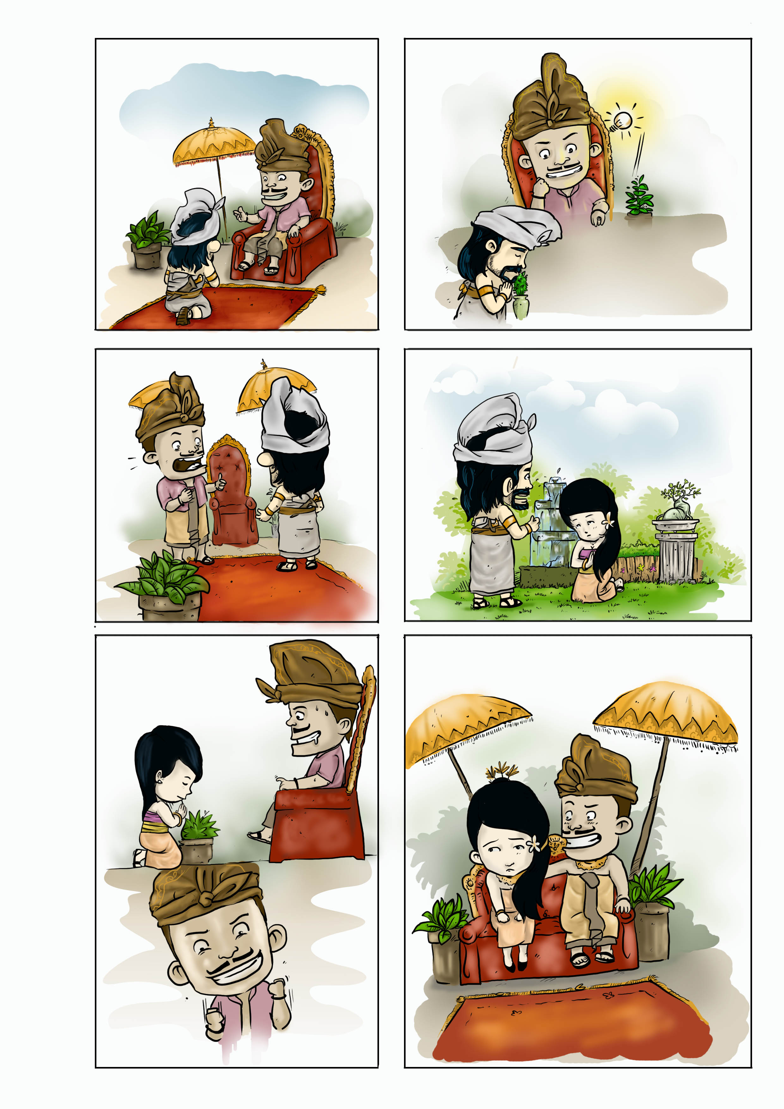

( Gambar oleh: Yesi Candrika, Eka Guna Yasa, Desar Yuarta)

